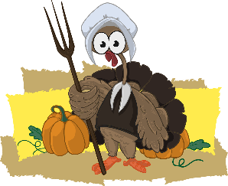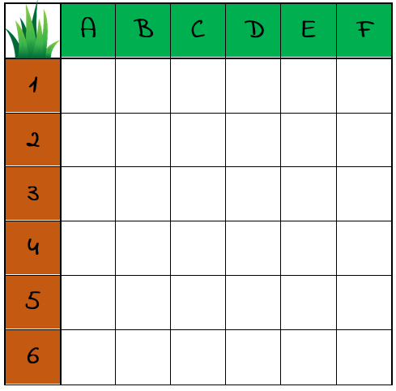

**Date :**

**/ /**

MON POTAGER

**Mon prénom :**

Place tes légumes dans ton potager

(Attention, 2 de chaque !) :



**- But du jeu**: manger tout le potager de ton adversaire en envoyant ta taupe dans son potager.

- Quand c’est ton tour, tu annonces la case que tu vides dans le potager de ton adversaire. L’adversaire te répond le résultat :

- **« Terre »** : ta taupe ne mange que de la terre. Colorie en noir la case dans la grille de ton adversaire pour te souvenir qu’il n’y a rien ici.

- **«Croqué »** : ta taupe a mangé un bout de légume ! Fais une croix sur la grille pour marquer qu’il y a un morceau de légume à cet endroit.

- **« Disparu »** : ta taupe a mangé tout le légume !



**P**

**P**

**P**

**P**



**M**

**M**



**C**

**C**

**C**

LE POTAGER DE MON ADVERSAIRE

**Son prénom :**